# ANALISIS DAN PERANCANGAN WEB DONOR DARAH IKHLAS

Laporan ini dibuat untuk memenuhi tugas besar

Mata kuliah pemrograman web



Disusun oleh:

1. M. Syah Zannuar S 1301174282
2. Edi Dwi Nugroho 1301174409
3. M. Aghfa Irawan D. 1301174509

**S1 INFORMATIKA**

**FAKULTAS INFORMATIKA**

**UNIVERSITAS TELKOM**

**BANDUNG**

**2020**

# DAFTAR ISI

*Dibuat secara otomatis. Lihat tutorialnya di:*<https://www.youtube.com/watch?v=QbX0zYkIQyo>

# DAFTAR GAMBAR

*Dibuat secara otomatis. Lihat tutorialnya di:* <https://www.youtube.com/watch?v=Lnd_7uELeiM>

# DAFTAR TABEL

*Dibuat secara otomatis. Lihat tutorialnya di:* <https://www.youtube.com/watch?v=Lnd_7uELeiM>

# BAB I Pendahuluan

## Tentang Web

Ikhlas merupakan *platform website* yang berisikan tentang informasi-informasi seputar donor darah, artikel seputar donor darah, *event* donor darah yang berada di seluruh Indonesia, dll. Juga bertujuan untuk menghubungkan penyelenggara acara donor darah dengan si pendonor yang ada.

Penulis menjadikan *website* ini untuk di jadikan topik utama tugas besar matakuliah Pemrograman Web, karena selain dapat memenuhi kriteria dan juga syarat tugas besar yang ada topik ini kami ambil karena adanya keresahan dengan melihat acara-acara donor darah yang ada khususnya daerah Bandung dan kurang antusias nya pendonor, serta acara-acara yang ada tidak tersebar dengan baik informasi nya. Maka diharapkan dengan adanya *platform website* ini dapat meningkatkan antusias dan juga acara-acara donor pun semakin tersebar informasinya.

## Batasan Pengerjaan

Halaman yang akan dibangun dalam aplikasi dan menggunakan system CRUD ini adalah :

1. Landing page (berisi tentang informasi dari aplikasi)
2. Halaman login (CRUD)
3. Jadwal donor darah (CRUD)
4. Halaman admin (CRUD)
5. Halaman user (CRUD)

## Deskripsi Pekerjaan

|  |  |  |  |
| --- | --- | --- | --- |
| No | Nama | NIM | Deskripsi Pekerjaan |
| 1 | Edi Nugroho | 1301174409 |  |
| 2 | M. Syah Zannuar S | 1301174282 |  |
| 3 | M. Aghfa Irawan D. | 1301174509 |  |
|  |  |  |  |

# BAB II Analisis dan Perancangan

## 2.1. Proses Bisnis

Ikhlas adalah Sistem Informasi berbasis website yang berisi informasi tentang event/acara donor darah yang terlaksana di Indonesia. Proses bisnis dapat dijelaskan sebagai berikut:

* Terdapat beberpa jenis pengguna yaitu : PMI, Pendonor dan Petugas.
* Penyelenggara dapat mendaftarkan acara/*event* donor darah ke dalam website.
* Pendonor dapat melihat semua *event* yang ada dan dapat mendaftarkan diri, jika sudah melakukan donor darah maka akan mendapatkan poinyang nantinya dapat ditukarkan dengan *reward* yang ada di dalam website.
* Proses validasi pendonor di lakukan oleh petugas acara yang diadakan bersama dengan PMI dengan memasukan id pendonor ke dalam data *event* yang ada di dalam website.
* Petugas memasukan data darah yang sudah pendonor berikan di acara yang ada.

## 2.2. Perancangan *Entity Relationship Diagram*

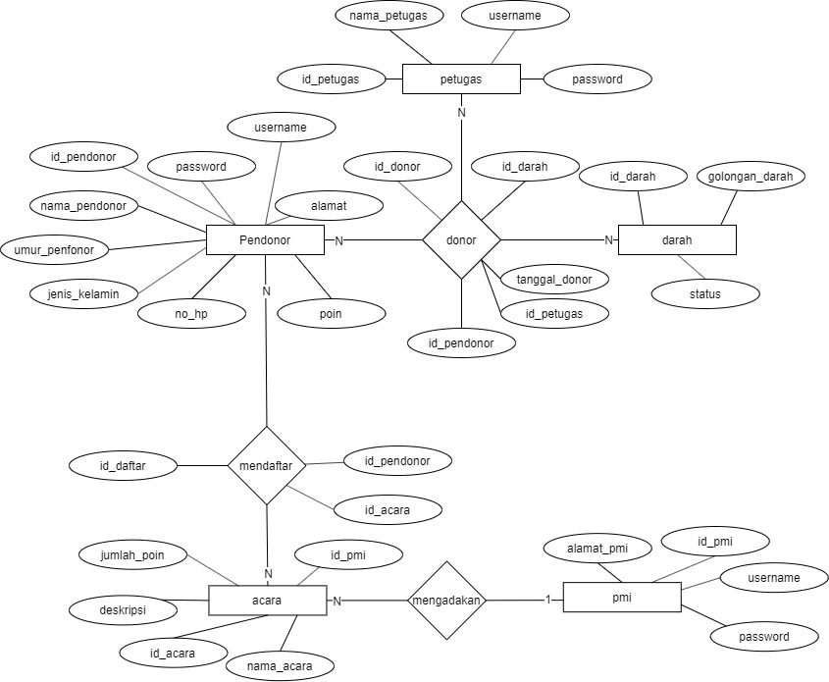

## 2.3. *Usecase Diagram* dan *Usecase Scenario*

*Berisi usecase diagram dan usecase scenario dari web yang akan dibangun*

### 2.3.1. *Usecase Diagram*

*Sisipkan gambar dari usecase diagram yang dibuat*

### 2.3.2. *Usecase Scenario*

*Skenario dibuat untuk setiap usecase (berdasarkan poin 2.3.1), template skenario sebagai berikut.*

Nama *Usecase* : Nama dari *usecase*

Aktor : Aktor yang berperan pada sistem

*Pre-Condition* : Kondisi sebelum aktor melakukan aksi

Post-Condition : Kondisi setelah aktor melakukan aksi

Deskripsi : Deskripsi dari *usecase*

|  |  |
| --- | --- |
| Aktor | Sistem |
| *Step* yang dilakukan oleh aktor |  |
|  | *Step* yang dilakukan oleh sistem |

# BAB III Hasil Implementasi

*Bagian ini berisi screenshot hasil web yang telah dibuat*. ***Sertakan caption untuk setiap gambar screenshot***